
МИНИСТЕРСТВО НАУКИ И ВЫСШЕГО ОБРАЗОВАНИЯ РОССИЙСКОЙ ФЕДЕРАЦИИ
ФЕДЕРАЛЬНОЕ ГОСУДАРСТВЕННОЕ БЮДЖЕТНОЕ
ОБРАЗОВАТЕЛЬНОЕ УЧРЕЖДЕНИЕ ВЫСШЕГО ОБРАЗОВАНИЯ
«ДОНСКОЙ ГОСУДАРСТВЕННЫЙ ТЕХНИЧЕСКИЙ УНИВЕРСИТЕТ»
(ДГТУ)

Факультет «Информатика и вычислительная техника»
Кафедра «Кибербезопасность информационных систем»

Лабораторная работа №3
по дисциплине: «Теория псевдослучайных генераторов»
на тему: «Генератор Фибоначчи псевдослучайных чисел на регистрах сдвига с линейной обратной связью»

Выполнил обучающийся гр. ВКБ41:
Сидельникова Анастасия Алексеевна

Проверила:
Ст. пр. Артамонова Е.А.

Ростов-на-Дону
2025
Лабораторная работа №3
«Генератор Фибоначчи псевдослучайных чисел на регистрах сдвига с линейной обратной связью»
Вариант №21
Задание.
Построить псевдослучайную двоичную М – последовательность генератором Фибоначчи. Примитивный многочлен и разряд сдвига выбрать согласно варианту из таблицы. Начальное состояние выбрать произвольно. Выводить все промежуточные результаты. Определить максимальный период счетом и по формуле, сравнить полученные результаты. Письменно составить схему и диаграмму построения двоичной М – последовательности. Полученную двоично-десятичную последовательность перевести в десятичную. Последовательность сохранить для дальнейшего исследования.
Ручная реализация.
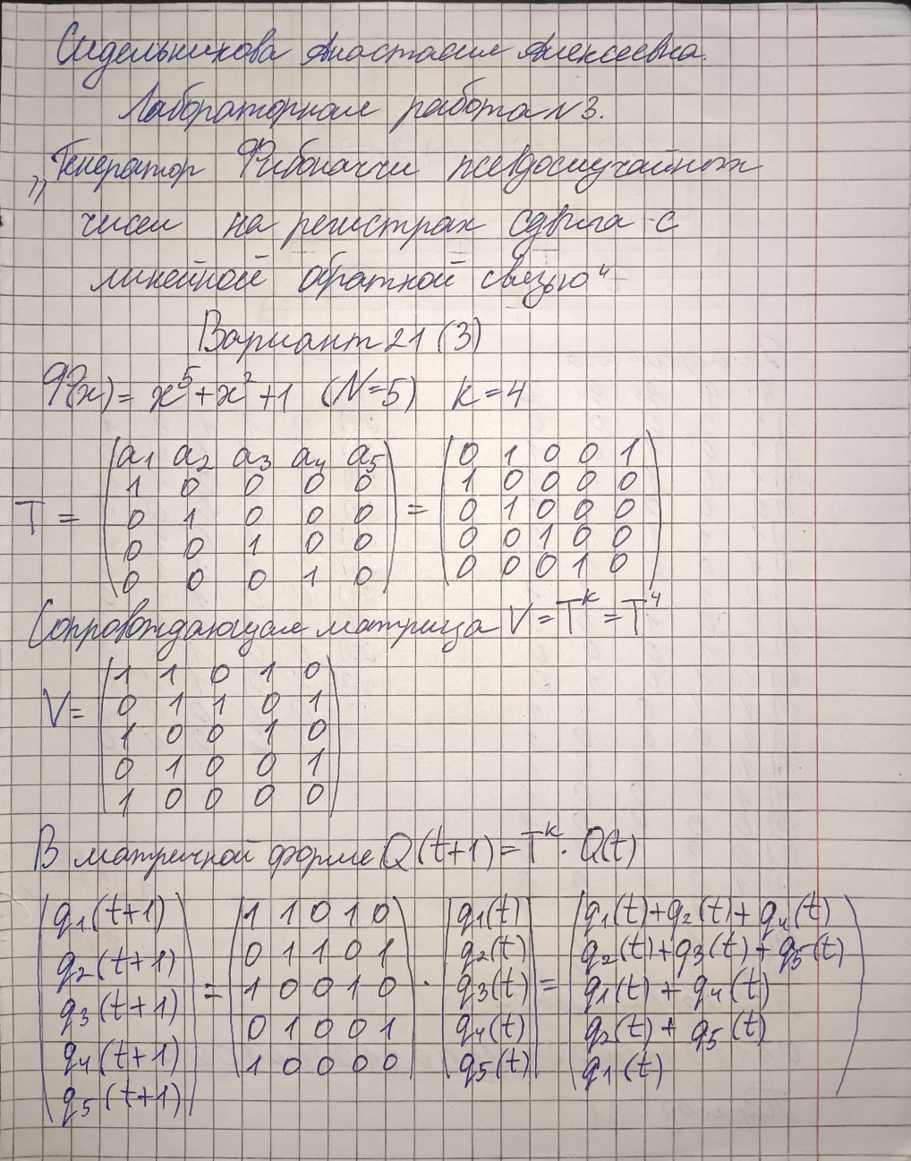
Рисунок 1 – Ручная реализация
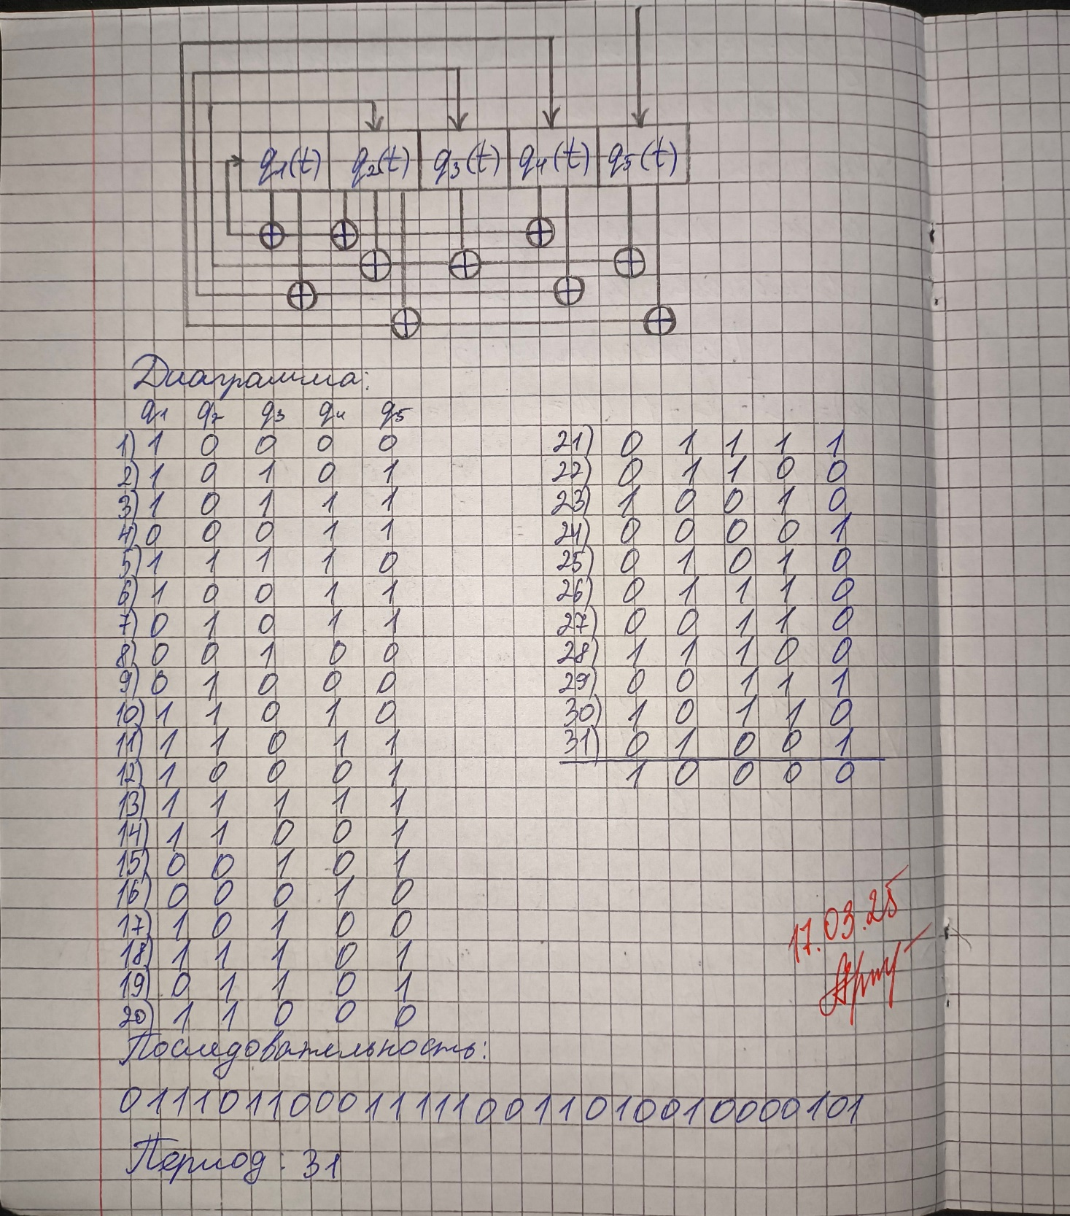
Рисунок 2 – Ручная реализация
Входные данные.
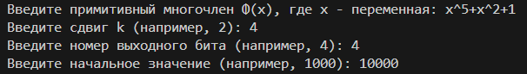
Рисунок 3 – Входные данные
Результат.
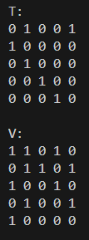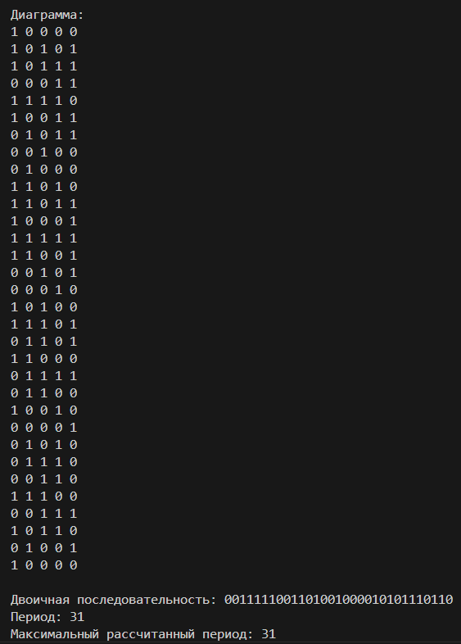
Рисунки 4,5 – Выходные данные
Листинг программы.
import re
import numpy as np
from math import gcd

def parse_polynomial(polynomial):
pattern = re.compile(r"x(?:\^(\d+))?")
matches = pattern.findall(polynomial)
max_degree = max(int(m) - 1 if m else 0 for m in matches) if matches else 0
coefficients = [0] * (max_degree + 1)
for m in matches:
degree = int(m) - 1 if m else 0
coefficients[degree] = 1
return coefficients

def print_matrix(matrix):
for row in matrix:
print(" ".join(map(str, row)))
print()

def print_vector(vector):
print(" ".join(map(str, vector)))

def string_to_array(s):
return [int(ch) for ch in s]

def multiply_matrix_vector(matrix, vector):
return [(sum(matrix[i][j] & vector[j] for j in range(len(vector))) % 2) for i in range(len(matrix))]

def multiply_matrices(matrix1, matrix2):
return [[sum(matrix1[i][k] * matrix2[k][j] for k in range(len(matrix1[0]))) % 2
for j in range(len(matrix2[0]))] for i in range(len(matrix1))]

def fibonacci(function, k, iv, q):
f = parse_polynomial(function)
N = len(f)

if len(iv) != N:
print("Длина вектора начального значения должна быть равна N!")
return
if k < 1:
print("k должен быть больше 1!")
return
if q < 1 or q > N:
print("q должен быть больше или равен 1 и меньше или равен N!")
return

state = string_to_array(iv)
T = np.zeros((N, N), dtype=int)
T[0] = f
for i in range(1, N):
T[i][i - 1] = 1

print("T:")
print_matrix(T)
V = T
for _ in range(k - 1):
V = multiply_matrices(V, T)

print("V:")
print_matrix(V)

seen_states = set()
binary_sequence = []
period = 0

print("Диаграмма:")
print_vector(state)

while True:
state_str = tuple(state)
if state_str in seen_states:
break
seen_states.add(state_str)
binary_sequence.append(str(state[q - 1]))
state = multiply_matrix_vector(V, state)
print_vector(state)
period += 1

print("\nДвоичная последовательность:", "".join(binary_sequence))
print("Период:", period)

S = (2 ** N) - 1
if gcd(S, k) == 1:
print("Максимальный рассчитанный период:", S)
else:
print("НОД(S, k) != 1")

if __name__ == "__main__":
function = input("Введите примитивный многочлен Φ(x), где x - переменная: ")
k = int(input("Введите сдвиг k (например, 2): "))
q = int(input("Введите номер выходного бита (например, 4): "))
iv = input("Введите начальное значение (например, 1000): ")
fibonacci(function, k, iv, q)
Вывод по работе.
В ходе выполнения лабораторной работы была исследована генерация псевдослучайной двоичной М-последовательности с использованием генератора Фибоначчи с линейной обратной связью. На основе заданного примитивного многочлена и выбранного разряда сдвига была построена схема генератора, реализована программа, формирующая последовательность, и проведён анализ её свойств.

